Jeux de dictée n°1 : dans la salle de bains

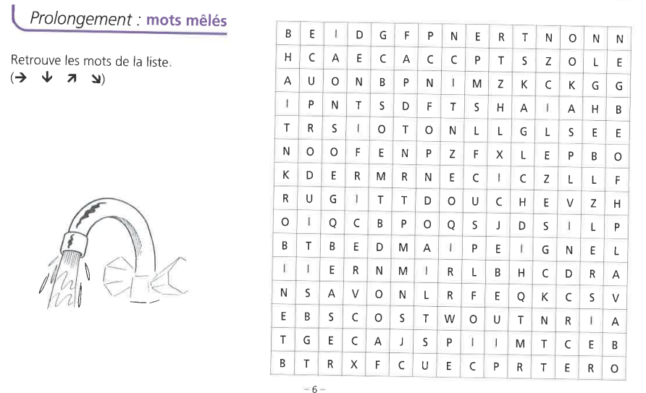

Jeux de dictée n° 2 : les oiseaux

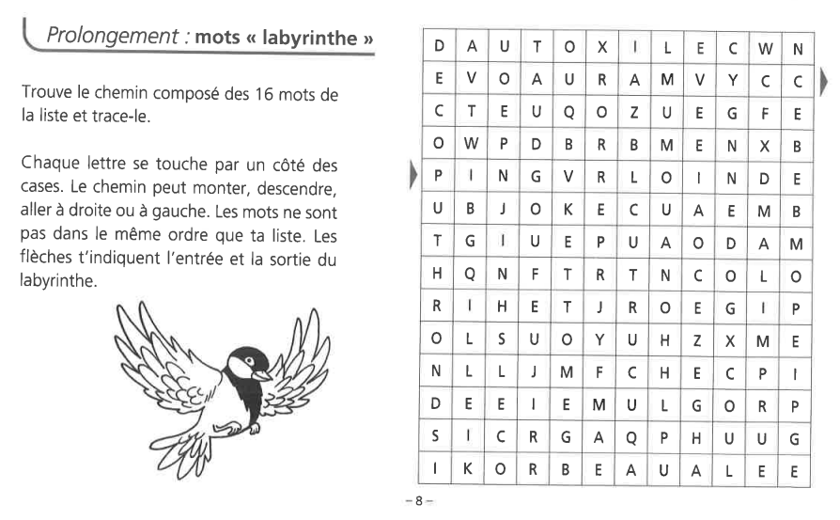

Jeux de dictée n°3 : la pyramide alimentaire 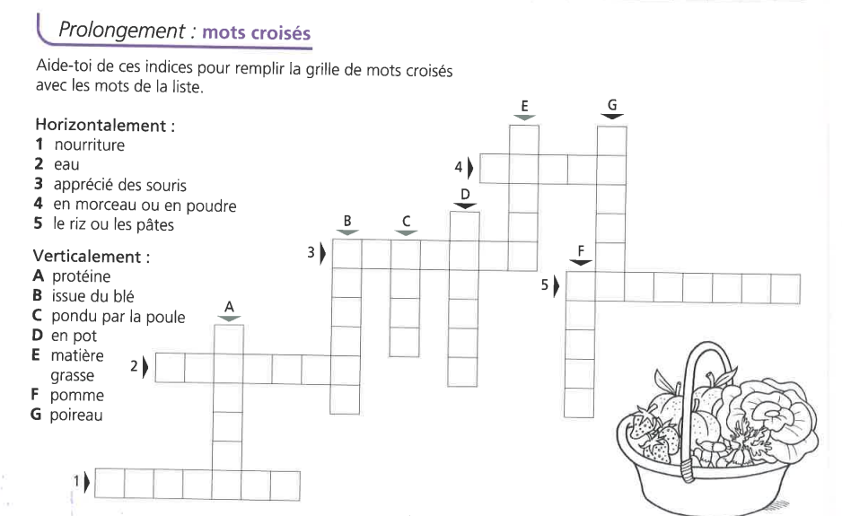

Jeux de dictée n°4 : fruits et légumes

